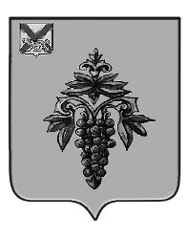

ДУМА

ЧУГУЕВСКОГО

МУНИЦИПАЛЬНОГО ОКРУГА

Р Е Ш Е Н И Е

от 01.12.2023 |  | № 534
О принятии решения о согласии принятия безвозмездно из собственности Приморского края в муниципальную собственность Чугуевского муниципального округа недвижимого имущества

В соответствии Постановлением Правительства Российской Федерации от 13 июня 2006 года № 374 «О перечнях документов, необходимых для принятия решения о передаче имущества из федеральной собственности в собственность субъекта Российской Федерации или муниципальную собственность, из собственности субъекта Российской Федерации в федеральную собственность или муниципальную собственность, из муниципальной собственности в федеральную собственность или собственность субъекта Российской Федерации», руководствуясь статьей 43 Устава Чугуевского муниципального округа, Дума Чугуевского муниципального округа

РЕШИЛА:

1. Принять решение о согласии принятия безвозмездно из собственности Приморского края в муниципальную собственность Чугуевского муниципального округа недвижимого имущества – нежилого здания, с кадастровым номером 25:23:110101:312, общей площадью 228,10 кв.м, расположенного по адресу: Приморский край, Чугуевский район, с. Пшеницыно, ул. Первомайская, д. 2а., балансовой стоимостью 1 179 638 (один миллион сто семьдесят девять тысяч шестьсот тридцать восемь) рублей 37 копеек.
2. Направить настоящее решение в администрацию Чугуевского муниципального округа.

Председатель Думы
Чугуевского муниципального округа Е.В. Пачков

